4. **Проектування інтелектуального користувацького інтерфейсу відповідно до вимог медіакультури**

**Метою вивчення теми** є ознайомлення студентів з основними вимогами медіакультури щодо проектування інтелектуального користувацького інтерфейсу.

## 4.1. Поняття користувацького інтерфейсу. Види інтерфейсів користувачів

На сьогоднішній день значна частина освітніх, довідкових, інформаційних і розважальних програм на споживчому ринку функціонують на основі мультимедіа-технологий.

Мультимедійні технології — це практична реалізація методологічних і теоретичних основ формування інформаційної культури. Доти, доки ще не сформована налагоджена схема інформаційної взаємодії моделі «розробник — електронні системи — користувач», при проектуванні електронних систем основну роль повинне грати впровадження дидактичного інтерфейсу.

Одними з найважливіших принципів дидактичного інтерфейсу є гнучкість та адаптивність до потреб користувача. Реалізувати цю адаптивність можна за допомогою розробки інтелектуального користувацького інтерфейсу, а також за допомогою індивідуалізації контенту. Даний підхід є інноваційним та актуальним в умовах існуючого інформаційного середовища.

 Розглянемо термін «користувацький інтерфейс». Дуже часто його сприймають тільки як зовнішній вигляд програми. Однак даний інтерфейс є засобом, за допомогою якого користувач взаємодіє з додатком у цілому. Насправді інтерфейсом користувача є сукупність засобів і методів, за допомогою яких користувач взаємодіє з різними машинами й пристроями [11]. Ця взаємодія здійснюється за допомогою діалогів. Під діалогом у цьому випадку розуміють регламентований обмін інформацією між людиною й комп’ютером, що здійснюється в реальному масштабі часу та спрямовується на спільне рішення конкретного завдання. Таким чином, користувацький інтерфейс (КІ) — це сукупність програмних і апаратних засобів, що забезпечують взаємодію користувача з комп’ютером, основою якого є діалоги [12].

В основному користувач генерує повідомлення наступних типів:

1. запит інформації;
2. запит допомоги;
3. запит операції або функції;
4. введення або зміна інформації.

У відповідь користувач одержує підказки або довідки; інформаційні повідомлення, що вимагають відповіді; накази, що вимагають дії; повідомлення про помилки й іншу інформацію.

 До обов’язкових елементів інтерфейсу користувача відносяться:

1. набір завдань, які користувач вирішує за допомогою системи;
2. метафора, що використовується системою (наприклад, робочий стіл в операційній системі MS Wіndows);
3. елементи керування системою;
4. навігація між блоками системи;
5. візуальний (і не тільки) дизайн екранів програми;
6. засоби відображення інформації, відображувана інформація й формати;
7. пристрої та технології введення даних;
8. діалоги, взаємодія та транзакції між користувачем і комп’ютером;
9. зворотний зв’язок з користувачем;
10. підтримка прийняття рішень у конкретній предметній області;
11. порядок використання програми і документація на неї [14].

На ранніх етапах розвитку обчислювальної техніки інтерфейс користувача розглядався як засіб спілкування людини з операційною системою й був досить примітивним. Згодом у ході вдосконалювання апаратних засобів з’явилася можливість створення інтерактивного програмного забезпечення, що використовує спеціальні інтерфейси користувача.

 Дидактичний інтерфейс — це сукупність перетворених методів дидактики, що здійснюють перетворення контенту з метою ефективного проведення інтерактивної роботи з вирішення спеціально підібраних професійно-ориєнтованих завдань.

Зміст поняття «дидактичний інтерфейс» пропонується візуалізувати у вигляді схеми (рис 16.)

Для проектування інтелектуального інтерфейсу користувача необхідно, у першу чергу, визначити основні параметри технологічної складової розробки інтерфейсу. Для цього слід розглянути основні види інтерфейсів користувача, що найбільше підходять для виконання поставленого завдання, проаналізувати їх та вибрати оптимальний варіант.

**Дидактичний інтерфейс**

Інтелектуальній

інтерфейс

користувача

Індивідуалізований контент

Інтерфейс користувача

Елементи адаптування

Форми представлення інформації

Рис. 16. **Зміст поняття «дидактичний інтерфейс»**

Розглянемо два види інтерфейсу користувача: процедурно-орієнтовані та об’єктно-орієнтовані. Підвидами процедурно-орієнтованих інтерфейсів є примітивні, з вільною навігацією й меню-інтерфейси [14]. Серед об’єктно-орієнтованих інтерфейсів у рамках поставленого завдання доцільно розглядати такі підвиди, як графічний інтерфейс та веб-інтерфейс (рис.17).

**Види інтерфейсів користувача**

Процедурно-орієнтовані

Об’єктно-орієнтовані

Примітивні

З вільною навігацією

Меню

Графічний інтерфейс (GUI)

Веб-інтерфейс (WUI)

Рис. 17. **Види інтерфейсів користувача**

Докладніше розглянемо представлені види користувацьких інтерфейсів.

 Процедурно-орієнтований інтерфейс використовує традиційну модель взаємодії з користувачем, засновану на поняттях «процедура» і «операція». У рамках цієї моделі програмне забезпечення надає користувачеві можливість виконання деяких дій, для яких користувач визначає відповідність даних і наслідком виконання яких є одержання бажаного результату [14]. Розглянемо детальніше:

Примітивним називають інтерфейс, що організує взаємодію з користувачем на основі послідовного введення й висновку інформації в текстовому режимі за принципом «питання-відповідь» (рис. 18).

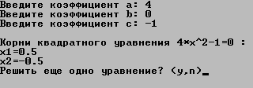

Рис. 18. **Зовнішній вигляд консольного інтерфейсу [12]**

Зазвичай такий інтерфейс реалізує конкретний сценарій роботи, наприклад, введення даних — рішення завдання — вивід результату. Подібні інтерфейси в цей час використовують тільки в процесі навчання програмуванню або в тих випадках, коли вся програма реалізує одну функцію, наприклад, у деяких системних утилітах.

Інтерфейс, що організований у вигляді меню, на відміну від примітивного інтерфейсу, дозволяє користувачеві обирати необхідні операції зі спеціального переліку, виведеного йому програмою (рис. 19).

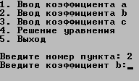

Рис. 19. **Зовнішній вигляд інтерфейсу-меню [12]**

У цьому типі інтерфейсів послідовність дій обирається самим користувачем. Інтерфейс-меню припускає, що програма в будь-який момент часу перебуває або в стані обслуговування меню (очікування вибору з боку користувача), або в стані виконання операції. У цей час користувач, як правило, змушений очікувати, доки виконується дія, яку він обрав через інтерфейс-меню.

На відміну від інтерфейсу-меню, інтерфейс із вільною навігацією забезпечує можливість здійснення будь-яких припустимих у конкретному стані операцій, доступ до яких можливий через різні интерфейсні компоненти (рис. 20).

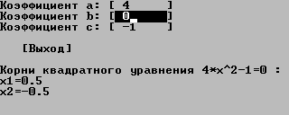

Рис. 20. **Зовнішній вигляд інтерфейсу з вільною навігацією [12]**

На даний момент сформувався стандартний набір компонентів інтерфейсу користувача, що широко застосовуються в найрізноманітніших програмах і підтримуються багатьма операційними системами й бібліотеками.

Оскільки навіть різні реалізації цих компонентів підкоряються деяким загальним принципам керування, інтерфейси, побудовані на їхній основі, звичні й зрозумілі будь-якому користувачеві.

**4.2. Об’єктно-орієнтований інтерфейс. Основні властивості GUI-інтерфейсу**

 Об’єктно-орієнтовані інтерфейси використовують модель взаємодії з користувачем, орієнтовану на маніпулювання об’єктами предметної області. У рамках цієї моделі користувачеві надається можливість прямо взаємодіяти з кожним об’єктом і ініціювати виконання операцій, у процесі яких взаємодіють декілька об’єктів. Завдання користувача формулюється як цілеспрямована зміна конкретного об’єкта. Об’єкт у широкому розумінні — це модель бази даних, системи й т.ін.

Об’єктно-орієнтований інтерфейс припускає, що взаємодія з користувачем здійснюється за допомогою вибору й переміщення піктограм відповідної об’єктно-орієнтованої області (рис. 21).

Функціональні можливості системи

Візуальні об’єкти

Рис. 21. **Взаємодія користувача із системою [12]**

 Графічний інтерфейс користувача (graphical user interface — GUI) визначається як стиль взаємодії «користувач — комп’ютер», у якому застосовуються чотири базових елементи: вікна, піктограми, меню й вказівники (рис.22). Іноді GUI-інтерфейс називають WIMP-інтерфейсом («windows» — вікна, «iсons» — піктограми, «menus» — меню та «pointers» — вказівники) [12].

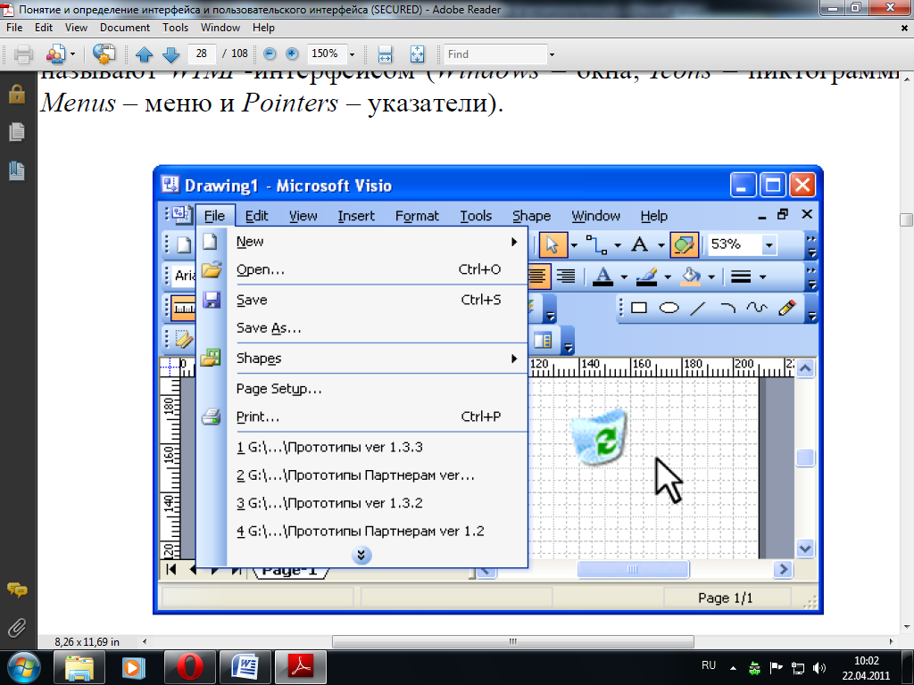

Рис. 22. **Приклад GUI-інтерфейса**

 Найважливіші властивості GUI-інтерфейса:

а) можливість безпосереднього маніпулювання;

б) підтримка миші або вказівника;

в) використання графіки;

г) наявність області для функцій і даних додатка.

Початковий аналіз основ GUI-стиля ведеться окремо від прикладного рівня GUI-орієнтованих додатків.

Найзначніша властивість GUI-інтерфейса полягає в безпосереднім маніпулюванні, що дозволяє користувачеві взаємодіяти з об’єктами за допомогою вказівника.

Наприклад, вікно можна перемістити по екрану за допомогою миші, установивши вказівник на рядок заголовка вікна, нажавши й утримуючи кнопку миші й переміщаючи мишу (іноді цю операцію називають «захопити й перетягнути» — «grab аnd drag»).

Інший приклад безпосереднього маніпулювання за допомогою вказівника — це виділення тексту («зайняти [місце] і ввести» — «swipe and type») або малювання безпосередньо в графічній області з використанням вказівника й графічних інструментів на зразок пензля («paint brush»).

Багато дій, що виконуються за допомогою вибору альтернатив або меню, можна зробити, скориставшись безпосереднім маніпулюванням. Наприклад, у багатьох системах результатом перетаскування піктограми документа на піктограму принтера на робочому столі є друк документу.

До інших дій, які виконуються за допомогою безпосередньої маніпуляції, відносяться такі операції, як «move» (перемістити), «cору» (копіювати), «delete» (видалити) и «link» (зв’язати).

До деяких інших методів роботи КІ, властивих GUI-інтерфейсу, відносяться буфер обміну, комбінації клавіш, а також додаткові можливості взаємодії миша — клавіатура. Незважаючи на свою корисність, ці механізми не розглядаються як істотні властивості GUI-інтерфейса.

**4.3. Основні особливості WUI-стиля. Властивості адаптивності інтелектуального інтерфейсу користувача**

 Веб-інтерфейс або WUI-інтерфейс (web user interface) досить схожий з меню ієрархічною структурою, яку користувачі знають з досвіду роботи в середовищах із графічним інтерфейсом, за винятком наочнішого подання й використання гіперпосилань [14].

Необхідна навігація виконується в рамках одного або декількох додатків з використанням текстових або візуальних гіперпосилань. Залежно від структури гіперпосилань додатка навігація в межах WUI-інтерфейса приводить до відображення веб-сторінок в ієрархії додатка — по одній за раз, — у лінійному або нелінійному стилі, всередині одного GUI-вікна (рис.23).

 Основні особливості додатка, що використовує WUI-стиль:

а) Інформація зазвичай відображається в єдиному GUI-вікні, що називається веб-браузер, хоча для подання даних у додатку можуть використовуватися декілька вікон.

б) Веб-браузер забезпечує меню для веб-додатка.

в) Вибір дій обмежений, тому що меню, яке забезпечує звертання до функцій, не є легкодоступним для додатка.

г) Веб-сторінка має невеликий ступінь внутрішнього контролю над клієнтською областю для відкриття спеціалізованих вспливаючих меню.

ґ) Створення спеціалізованих меню вимагає додаткової роботи з програмування.

д) Функціональні можливості додатка повинні відображатися в методі для виклику команд.

е) Клієнтська область не містить традиційних піктограм.

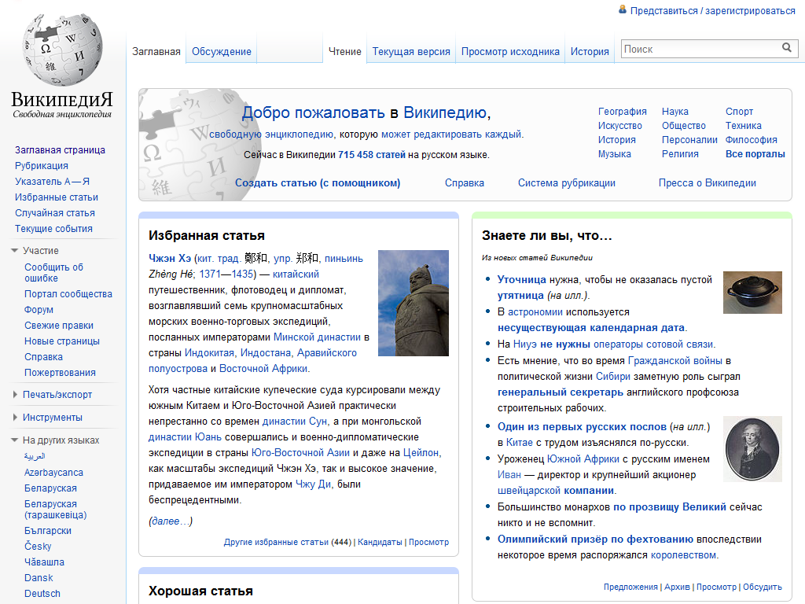

Рис.23. **Приклад WUI-інтерфейса**

є) Багато додатків використовують графіку й анімацію в естетичних або навігаційних цілях. Це ховає у собі потенційну загрозу виникнення зовнішнього візуального шуму й збільшення часів відгуку при завантаженні й розкритті графічних файлів.

ж) Веб-браузер й додатки забезпечують можливості відключення графіки, що втримується у веб-сторінках, таким чином на екрані відображається тільки їхня текстова версія.

з) Підтримка вказівника здійснюється в основному для вибору за допомогою одного клацання мишею або вибору по навігаційних посиланнях. Технологія «drag and drop» (перетягнути й помістити) не підтримується за винятком випадків спеціального програмування в певних середовищах.

 Веб-орієнтоване програмне забезпечення (ПЗ) стає усе більше схожим на GUI-орієнтоване ПЗ (можливо тому, що користувачі незмінно вимагають наявності популярних і корисних властивостей GUI-інтерфейса на зразок функції «drag and drop» або вспливаючих меню).

Перехід від однієї сторінки до іншої з використанням гіперпосилань або пошукового механізму — найчастіше виконувана функція WUI-інтерфейса. Сторінки, з якими зустрічається користувач, існують у межах того ж самого або іншого веб-узла. Навігація від однієї сторінки додатка до іншої в межах того самого веб-вузла додатка виконується з використанням гіперпосилань, схеми веб-вузла, кнопок та навігаційної панелі.

До найпоширеніших компонентів WUI-інтерфейса відносяться банери, навігаційні панелі й візуальні або текстові гіперпосилання, упорядковані різними способами. Також застосовуються різноманітні підходи до використання графіки, анімації й кольору.

Таким чином, проаналізувавши параметри й властивості запропонованих видів інтерфейсів користувача, можна визначити, що найефективніше виконати поставлене завдання проектування інтелектуального інтерфейсу користувача можливо за використання об’єктно-орієнтованого підходу й розробки WUI-інтерфейса. Головною перевагою такого інтерфейсу є принцип WYSIWYG — «що бачиш, те й одержуєш». Крім того, спосіб надання інформації й керування елементами навігації веб-інтерфейсу є найзрозумілішими й найдоступнішими сьогоднішньому користувачеві. Виходить, використовуючи в розробці інтуїтивно зрозумілі елементи веб-інтерфейсу, можливо раціонально реалізувати ідею створення інтелектуального інтерфейсу користувача.

Розробка візуального дизайну інтелектуального інтерфейсу користувача електронних систем для дуального навчання вимагає ряду сполучених навичок. Конкретний набір навичок визначається створюваним продуктом. Щоб створити привабливий і зручний користувацький інтерфейс, необхідно володіти базовими візуальними навичками — розумінням кольору, типографики, форми й композиції — і знати, як їх можна ефективно застосовувати для передачі поводження й інформації, для створення настрою або стимулювання фізіологічних реакцій. Також потрібне глибоке розуміння принципів взаємодії й ідіом інтерфейсу, що визначають поводження продукту. Візуальний дизайн інтерфейсів користувача не виключає естетичних міркувань, але такі міркування не повинні виходити за рамки функціонального каркаса.

**4.4. Схема взаємодії користувача з сайтом в умовах інтелектуального користувацького інтерфейсу**

Впровадження інноваційного компонента в електронну мультимедійну систему слід проводити шляхом додання до інтерфейсу користувача властивості адаптивності (створення інтелектуального користувацького інтерфейсу), що дозволить кінцевому користувачеві ефективно використовувати всі можливості, надані комплексом.

 На сьогоднішній день переважно більшість мультимедійних комплексів, що реалізують систему «користувач — контент», мають таку задачну область:

прискорити й здешевити доставку контенту користувачу;

забезпечити диспетчирування предметної області;

зафіксувати лінійні методи проектування.

Тенденції поширення дуального навчання у сфері мультимедіа обумовило привнесення в інтерфейс комплексу педагогічного компонента. Це, в свою чергу, перетворить систему «користувач — контент» у систему «користувач — дидактичний інтерфейс — контент», дозволить значно розширити задачну область і підняти неї на принципово новий рівень, а саме:

підвищити якість освітнього процесу шляхом впровадження нових технологій навчання;

організувати функціональніший інструментарій навчання;

забезпечити можливість удосконалювання техніки самонавчання;

використовувати нелінійні методи навчання;

сполучити педагогічну, андрогогічну, акмеологічну й комунікативну парадигми освіти.

Одним із засобів, що реалізують впровадження дидактичного інтерфейсу в мультимедійний проект, є розробка інтелектуального інтерфейсу користувача, що володіє властивостями адаптивності. Створення такого інтерфейсу охоплює значну частину задачної області, наміченої при проектуванні електронних мультимедійних систем, а саме:

оптимізація робочого місця користувача;

корекція помилок користувача при роботі із системою;

адаптація параметрів інформаційного середовища, з якої взаємодіє користувач;

зміна рівня складності інтерфейсу відповідно до характеристик користувача;

адаптація до інтенсивності інформаційного обміну між користувачем і системою;

адаптація технічної системи до цілей та намірів користувача;

вибір оптимальних для користувача форм і послідовностей подання інформаційних ресурсів [32].

Також одним з найбільш значимих властивостей інтелектуального інтерфейсу користувача є, з одного боку, адаптація структури інформаційних потоків і параметрів інтерфейсу до потреб індивідуального користувача, а з іншого боку — адаптація його до комп’ютеризованої системи. Користувацький інтерфейс є своєрідним комунікаційним каналом, призначення якого — полегшити користувачеві взаємодія з комплексом, при цьому підвищивши ефективність роботи моделі «користувач — електронна мультимедійна система».

Існує очевидна залежність між рівнем внутрішньої складності інтерфейсу та компетенцією користувача. Чим «примітивніше» інтерфейс, тим більше спеціальних знань потрібно від користувача.

Вибір оптимальних форм відображення припускає використання принципу максимальної виразності інформації, що формує певні переваги для сприйняття її користувачем. Оптимальний спосіб реалізації даної ідеї полягає в наданні можливості самому комплексу автоматично змінювати інтерфейс для користувача, проявляючи властивість адаптивності.

У центрі уваги візуального дизайну інтелектуального користувацького інтерфейсу прототипу електронної системи дуального навчання перебуває відповідність між візуальною структурою інтерфейсу з однієї сторони й логічною структурою користувальницької ментальної моделі й поводження програми, — з іншої.

Крім того, ключовим пунктом реалізації візуального дизайну є аналіз когнітивних аспектів користувацького сприйняття функцій (композиція елементів, візуальна ієрархія, співвідношення фігури та фону й т.п.).

Щоб передати логічний зв’язок елементів інтерфейсу на кожному рівні його організації, необхідно розділити елементи на взаємозалежні один з одним групи по певній ознаці. Просторове угруповання пояснює користувачам, яким образом одні завдання, дані й інструменти пов’язані з іншими, і за допомогою зв’язків може натякати на правильну послідовність дій [26].

Одним з найкращих способів реалізації просторового угруповання є використання ментальних карт. Створення ментальних карт (або карт розуму) — це зручна й ефективна техніка візуалізації мислення й альтернативного запису. Її можна застосовувати для створення нових ідей, фіксації ідей, аналізу й упорядкування інформації та прийняття рішень. Це природний спосіб організації мислення, що має кілька незаперечних переваг перед звичайними способами запису.

У лінійному записі звичайно використовуються текст із заголовками, списки, таблиці й схеми. Речі начебто б прості й логічні. Однак записане важко запам’ятати й ще сутужніше відновити в пам’яті. Це відбувається тому, що візуально такий запис виглядає монотонно, з постійно повторюваними елементами — словами, абзацами, списками й т.ін.

У такому конспекті важко виділити головне. Звичайно головні ідеї ми запам’ятовуємо завдяки особливим ключовим словам, які для нас є носіями вражень про ідею. Цих слів небагато й вони губляться в масі нічого для нас не значущих, звичайних слів.

Крім того, час при такому записі витрачається дуже неефективно. Доводиться спочатку записувати багато непотрібного, а потім це непотрібне читати й перечитувати, намагаючись знайти ті самі ключові слова й визначити ступінь їхньої важливості.

Рішенням цієї проблеми можна назвати складання ментальних карт. Для їхньої реалізації пропонується діяти в такий спосіб:

1. Замість лінійного запису використовувати радіальний. Це значить, що головна тема, на якій буде зфокусована увага користувача, міститься в центрі композиції. Тобто дійсно у фокусі уваги.
2. Використовувати тільки ключові слова. Як ключові слова вибираються найбільш характерні, яскраві, що запам’ятовуються, «гучні» слова.
3. Ключові слова містяться на гілках, що розходяться від центральної теми.
4. Зв’язку (гілки) повинні бути скоріше асоціативними, ніж ієрархічними. Асоціації, які, як відомо, дуже сприяють запам’ятовуванню, можуть підкріплюватися символічними малюнками.

Відомо, що за допомогою ментальних карт можна відобразити й систематизувати різноманітну інформацію. Їх можна використовувати у всіляких ситуаціях і з різними цілями (рис.24).

Рис. 24. **Можливості, що надаються ментальною картою**

Схема взаємодії користувача з сайтом в умовах інтелектуального користувацького інтерфейсу (на прикладі електронної системи дуального навчання) наведена на рис. 25.

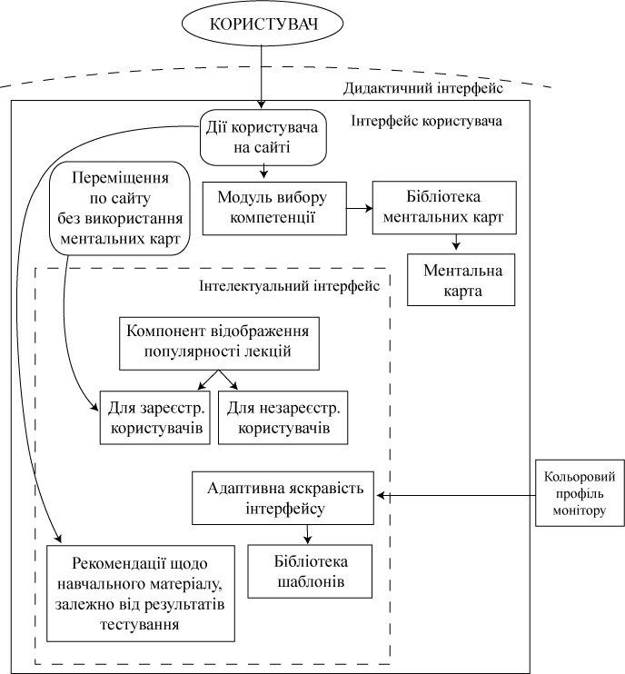

Рис 25**. Схема взаємодії користувача з електронною системою дуального навчання**

Таким чином, процес створення візуального дизайну електронної мультимедійної системи цілком і повністю має керуватися засадами впровадження дидактичного інтерфейсу й ґрунтуватися на передбачувані здатності користувача до обробки візуальної інформації, з метою додати візуальному дизайну максимально можливу ефективність у рамках розроблювального проекту.

**4.5. Методи оцінки якості інтелектуального інтерфейсу користувача**

Вочевидь, що будь-який користувацький інтерфейс прямо залежить від розв’язуваних програмним забезпеченням завдань, вхідних і вихідних даних; однак при цьому існують значна воля в тім, у якому виді всі ці дані будуть представлені користувачеві. Від того, наскільки користувацький інтерфейс функціональний, зрозумілий і зручний кінцевому користувачеві, багато в чому залежить успішність рішення завдання, поставленої при проектуванні електронної системи дуального навчання.

На процес проектування користувацького інтерфейсу найбільший вплив мають суб’єктивні подання проектувальника про зрозумілість, зручність і красу. Тому, велике значення має проблема оцінки якості користувацького інтерфейсу. Проводячи такі оцінки на ранніх етапах процесу проектування можна уникнути великої кількості помилок, прорахунків, неприйняття електронної системи дуального навчання кінцевими користувачами.

Існує цілий ряд підходів що дозволяють оцінити якість користувацького інтерфейсу. У цілому всі методи можна розбити на дві більші групи: методи безпосередньо тестування інтерфейсу групою користувачів і методи, засновані на формальних розрахунках (рис. 26).

**Методи оцінки якості інтелектуального інтерфейсу користувача**

**Тестування з особистою участю користувача**:

а) метод фокус-груп;

б) прототипування;

в) аналіз завдань

**Формальний розрахунок**:

а) метод GOMS;

б) экспертна оцінка та ін.

Рис. 26. **Методи оцінки якості інтелектуального інтерфейсу користувача**

Хоча оцінка якості користувацького інтерфейсу процес досить суб’єктивний, можна із упевненістю затверджувати, що якісний інтерфейс повинен забезпечувати ефективну й продуктивну роботу користувача.

 В основі методу оцінки якості користувацького інтерфейсу за допомогою методу фокус-групи лежить спеціальна форма анкетування, проведеного в групі. Фокус-група являє собою групу користувачів або фахівців (зазвичай, 7 — 10 чоловік), не знайомих із пропонованим їм для оцінки інтерфейсом і, як правило, що є потенційними або зацікавленими користувачами.

На тестування й обговорення пропонується прототип інтерфейсу, що подлежит оцінці, при цьому основне завдання фокус-групи — зібрати первісні думки про інтерфейс, перевірити, наскільки він відповідає очікуванням, з’ясувати, що викликає питання. Таке дослідження дозволяє звузити коло проблем і висунути гіпотези для їхнього подальшого рішення.

За допомогою методу фокус-груп можна одержати досить глибинну інформацію про особливості поводження кінцевих користувачів, що просто неможливо з’ясувати іншими методами. Цей метод дозволяє й краще зрозуміти користувачів — виявити хвилюючі їх проблеми й побажання.

Звичайно аналіз проводять трохи невеликих і незалежних фокус-груп (важливо щоб групи різнилися по своєму складі, наприклад це можуть бути групи досвідчених користувачів (технічних фахівців), новачків і середніх користувачів). При цьому цілком зрозуміло, що в першу чергу потрібно вирішувати проблеми середніх користувачів (бо вони становлять абсолютну більшість).

**Контрольні питання**

1. Розкрийте особливості основних видів інтерфейсів користувачів.

2.Проаналізуйте властивості адаптивності інтелектуального інтерфейсу користувача.

3. Що являють собою основні особливості WUI-стиля?

4. Які можливості надаються ментальною картою?

5. На яких засадах ґрунтується процес створення візуального дизайну електронної мультимедійної системи?

6. Проаналізуйте основні методи оцінки якості інтелектуального інтерфейсу користувача.